Современный урок
Всероссийский конкурс на лучшую публикацию «Творческий учитель – 2023».
Номинация «Разработки дистанционных и онлайн-уроков».

Учитель | Голикова Светлана Анатольевна, учитель высшей квалификационной категории
ОО | Муниципальное бюджетное общеобразовательное учреждение «Средняя школа №43» г. Нижневартовск
Предметная область | Филология
Предмет | Литературное чтение
Целевая аудитория | 1 класс
Длительность занятия | 20 минут
Предметное содержание | Межпредметные связи (окружающий мир)
Тема урока | Из старинных книг. К.Д. Ушинский «Жалобы зайки»
Тип урока | Открытие нового знания.
Технология обучения | Технология развития критического мышления, ИКТ-технология, дистанционные образовательные технологии
Цель | Познакомить обучающихся с произведением К.Д. Ушинского «Жалобы зайки», совершенствовать навыки смыслового чтения
Планируемые результаты | Предметные: демонстрировать знания о произведения К.Д. Ушинского «Жалобы зайки», умение работать с иллюстрацией, выделять главных героев произведения, демонстрировать умения пользоваться элементарными приёмами анализа содержания текста по вопросам учителя.  Личностные: проявлять интерес к уроку литературного чтения; демонстрировать желание к усвоению новых знаний, положительно-эмоциональный настрой на предстоящую деятельность, умения эмоционально отзываться на прочитанное; демонстрировать умение осознанно готовиться к урокам литературного чтения, ориентацию на понимание причин успеха/неуспеха в учебной деятельности, способность к самооценке; проявлять эстетическое чувство на основе знакомства с литературным творчеством; демонстрировать познавательную мотивацию учения.  Метапредметные:  Познавательные: осуществлять поиск необходимой информации для выполнения учебных заданий; объяснять значение понятия, опираясь на текст; выделять существенную информацию из читаемых текстов; строить речевое высказывание с позицией передачи информации, доступной для понимания слушателем; читать со скоростью, позволяющей понимать смысл прочитанного; прогнозировать содержание текста художественного произведения по заголовку; определять главную мысль и героев произведения; формировать своё отношение к героям произведения.  Регулятивные: удерживать задачи учебной деятельности; учитывать ориентиры, данные учителем, при освоении нового учебного материала; осуществлять самоконтроль и самооценку, способность к волевому усилию; осуществлять итоговый контроль по результату; уметь адекватно воспринимать аргументированную критику ошибок и учитывать её в работе над ошибками.  Коммуникативные: владеть диалоговой формой речи; учитывать разные мнения и стремиться к координации различных позиций при работе над произведением; договариваться и приходить к общему решению; формировать собственное мнение и позиции; задавать вопросы, уточняя непонятное в высказывании; устанавливать контакт и адекватно использовать речевые средства для решения коммуникативных задач.
Ресурсы для учителя и ученика | компьютер с выходом в «Сферум», рабочее место обучающихся с доступом в Интернет, логин и пароль для выхода на учебную платформу Uchi.ru, карточки для выполнения заданий, презентация
Подготовительная работа | - практические занятия с родителями и детьми по обучению подключения к платформе «Сферум»;  - инструктажи по правилам поведения на онлайн уроках;  - подготовка презентации к уроку;  - создание ссылок для выполнения заданий и проведения физкультминуток

Ход урока
Этапы урока  методы и приемы | Содержание урока |  | Формируемые УУД
 | Деятельность учителя | Деятельность ученика
I Стадия вызова
Эмоциональный настрой. Мотивация учебной деятельности учащихся | Осуществляет рассылку приглашения через электронный дневник во вкладке «Онлайн-уроки».  - Доброе утро, ребята! Сегодня мы с вами работаем в дистанционном формате на платформе «Сферум».  - Если вы меня слышите и видите, то поставьте в чате +  Отмечает отсутствующих  - Ребята, если вы уверены, что справитесь со всеми заданиями, какими бы трудными они не были, нажмите на значок «поднять руку» | Подключаются за 3 минуты до начала урока.  Ставят в чате +  Нажимают на значок «поднять руку» | ЛУУД:  демонстрируют положительно-эмоциональный настрой на предстоящую деятельность;  РУУД:  демонстрируют способность к волевому усилию.  КУУД:  демонстрируют готовность к коммуникации
Речевая разминка  Слайд 1 | Нажав на кнопку «Демонстрация экрана», учитель со своего компьютера подключает презентацию.  - Прочитайте скороговорку вполголоса.  - Подумайте, как она связана с темой нашего урока.  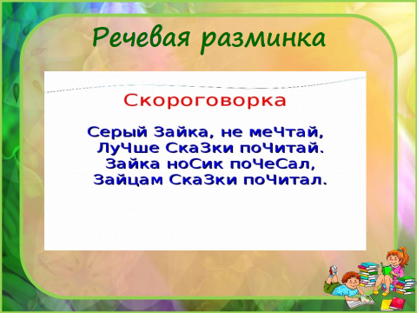 | Читают скороговорку.  Высказывают предположения
Актуализация знаний  Слайд 2  Слайд 3 | На предыдущем уроке дети получили домашнее задание:  прочитать биографию К.Д. Ушинского  Проверяет знание биографии писателя  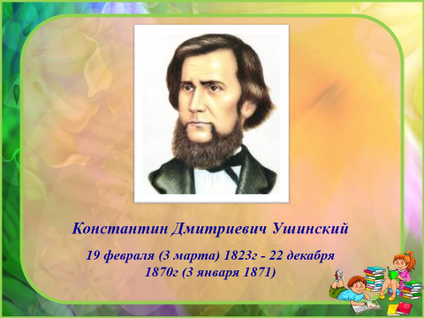  - При ответе на вопрос нажимайте на значок «поднять руку»  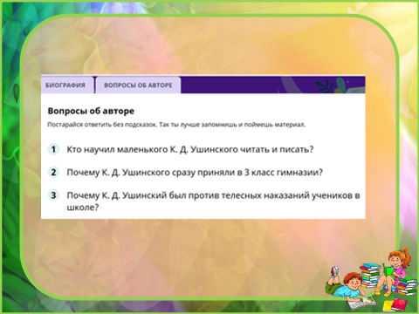  Физкультминутка для глаз https://www.youtube.com/watch?v=52RZza4fNNA | Заходят под своим логином и паролем на учебную платформу Uchi.ru, изучают биографию  Отвечают, нажимают на значок «поднять руку»  Следят глазами зайчиками | ЛУУД:  демонстрируют познавательную мотивацию обучения.  РУУД:  умение удерживать учебную задачу, проявлять познавательную инициативу  КУУД:  умение владеть диалоговой формой речи  КУУД:  умение строить речевое высказывание  ПУУД: осуществлять поиск необходимой информации для выполнения учебных заданий
Введение в тему урока.  Слайд 4 | - Для того, чтобы узнать название произведения, внимательно посмотрите на слайд («Мозговая атака»).  - Откройте учебник на странице 59. Найдите название произведения.  - Совпадает ли оно с названием, к которому пришли мы?  - Итак, какова тема урока?  - Что вы знаете про зайцев?  - Молодцы. А чтобы узнать про зайцев больше, выполним задание https://learningapps.org/405125. | Читают слова справа налево  Открывают учебник.  Отвечают на вопросы  Выполняют задание. Осуществляют самопроверку.
Постановка цели и задач урока.  Слайд 5 | - Какая же цель нашего урока?  Учитель предлагает слова-помощники для формулирования цели  - познакомиться….  - научиться…. | Формулируют цель урока с помощью слов-помощников | ЛУУД:  демонстрируют познавательную мотивацию обучения.  РУУД:  умение учитывать ориентиры, данные учителем, при освоении нового учебного материала;  КУУД:  умение владеть диалоговой формой речи
Физкультминутка
https://rutube.ru/video/5616f82b3f524821fc1e65316f24eea8/?ysclid=lnr694h8uz376837665
II Стадия осмысления
Первичное восприятие произведения с.59  Слайд 6 | - Константин Ушинский смог сочетать педагогическую деятельность с творчеством. И по сей день его произведения радуют читателей, донося свой особенный смысл. Ему особенно хотелось радовать своим творчеством маленьких читателей – детей, именно поэтому писал для них замечательные произведения.  - Можем ли мы уже определить жанр этого произведения?  Знакомит обучающихся с произведением  Прием «Прыжок-Остановка» Учитель называет любого ученика, и дает команду: «Прыжок». Ученик начинает читать текст. По команде «Остановка» ученик отрывает взгляд от страницы. Задача ребенка – по команде «Прыжок» быстро найти то место, на котором он остановился в прошлый раз.  Проводит разбор непонятных слов  Доля – это учесть, судьба.  Исправно – значит усердно, старательно.  Недурно – значит достаточно хорошо.  Кувырком – значит перевалившись через голову.  Невзвидеть – значит не увидеть.  Утешение – это поддержка.  - Вы послушали произведение. Поставьте в чате + если произведение понравилось  - Оправдались ли наши предположения, о чём оно?  - Кто главный герой?  - Определите жанр. Докажите.  - Прочитаем произведение для всего класса.  - Какие чувства вы испытали, когда мы прочитали сказку? Чтобы было легче ответить на вопрос, обратимся к нашей табличке чувств. Выберите для себя подходящее и нарисуйте в тетради.  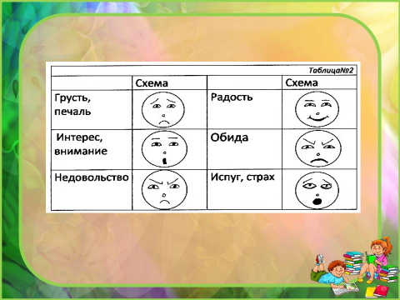 | Слушают учителя  Выражают собственные мысли.  Слушают задание, выполняют его  Объясняют значение слов  Выполняют задание  Отвечают на вопросы  Заяц разговаривает, жалуется  Читает хорошо читающий ученик  В рабочей тетради рисуют выбранный смайлик, показывают, используя камеру | ЛУУД:  демонстрируют умения эмоционально отзываться на прочитанное;  РУУД:  умение удерживать задачи учебной деятельности; проявляют познавательную инициативу в учебном сотрудничестве;  ПУУД:  умение читать со скоростью, позволяющей понимать смысл прочитанного; умение определять главную мысль произведения, умение формировать своё отношение к героям произведения.  КУУД:  умение владеть диалоговой формой речи; умение формировать собственное мнение и позиции.
Применение знаний и умений в новой ситуации  Слайд 7 | - Для того, чтобы узнать, насколько успешно мы познакомились со сказкой, предлагаю выполнить задание: Вам необходимо выбрать из сказки предложение, соответствующее сюжетной картинке.  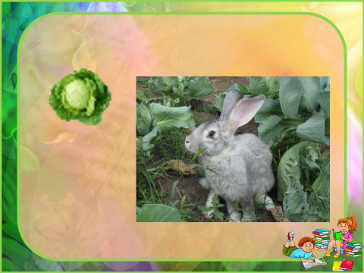 | Выбирают в тексте сказки предложение, соответствующее сюжетной картинке  Правда, зубки мои исправно грызут капустку и кору гложут, да укусить смелости не хватает. | ЛУУД:  демонстрируют познавательную мотивацию учения.  РУУД:  демонстрируют умение учитывать ориентиры, данные учителем;  ПУУД:  демонстрируют умение осуществлять поиск необходимой информации для выполнения учебных заданий (в материалах учебника);  КУУД:  демонстрируют умение вести диалог учебном сотрудничестве
Творческое применение и добывание знаний в новой ситуации  Слайд 8  Слайд 9 | - Перед вами слайд с предложениями. Вам необходимо, составить из предложений связный текст и в чате написать порядок следования цифр  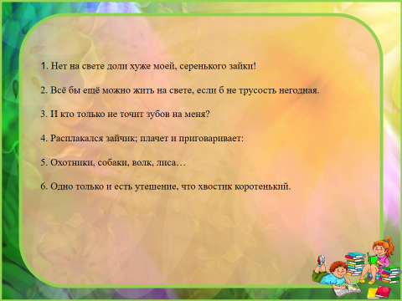  - Давайте узнаем, насколько успешно вы справились с заданием.  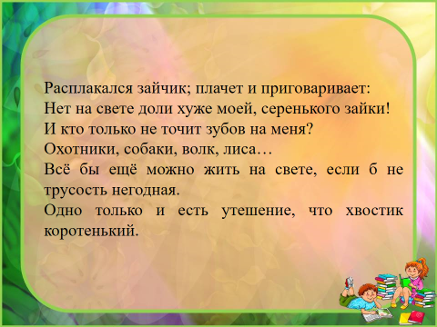  - Что же мешает зайчику жить: храбрость, трусость, ум, глупость?  - Найдите подтверждение в тексте.  - Что бы вы могли посоветовать зайке, чтобы он чувствовал себя уверенней? | Обучающиеся настраиваются на работу, внимательно слушают инструкцию к выполнению задания.  выполняют задание, отмечают в чате порядок следования цифр  Самопроверка  Зайчику мешает жить трусость.  Читают отрывок от слов «Отовсюду грозит мне беда…» и до слов «…или охотнику под ноги».  Советуют
III Стадия рефлексии
Итог урока. Рефлексия деятельности | Подводит итог урока  - С какой сказкой мы познакомились?  - Кто автор?  - Какие задачи мы ставили на урок? Достигли мы их?  Рефлексия  - Я предлагаю вам оценить свою работу на уроке.  * Если вам на уроке было интересно и все понятно, поставьте в чате цифру 1  * Если вам было немного трудно, то поставьте в чате - 2  * Если вам было сложно, и вы не все поняли, то поставьте в чате - 3 | Обучающиеся отвечают на вопросы учителя.  Обучающиеся анализируют и оценивают свою  деятельность на уроке. | ЛУУД:  обучающиеся демонстрируют положительно-эмоциональный настрой на предстоящую деятельность;  РУУД:  демонстрируют умение осуществлять самоконтроль и самооценку,  КУУД:  умение формировать собственное мнение

